

Universidad Simón Bolívar

Laboratorio de electrónica 2

Profesor: Fulvio Farina

**Transmisión IR**

Antonio Caradonna

13-10223

**Introducción**

El objetivo de esta práctica fue mandar mensajes completos a través de un diodo infrarrojo emisor y recibirlos a través de un receptor por medio de un programa que se mostrará a continuación.

El montaje de esta práctica es sencillo e igual al montaje utilizado para el optoacoplador.

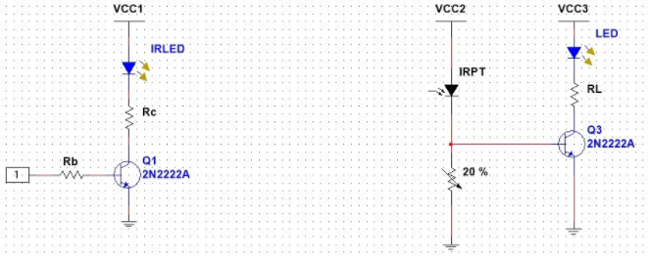

**Código**

El código primero procesa lo que se escribe en el monitor serial, lo convierte a enteros y lo guarda en arreglos de 4 espacios luego de transformar el entero a base 4. Después, cada entero en base cuatro lo transforma en una letra (a, b, c, d) y le suma la “e” como separador de letras para finalmente enviar el mensaje a través de tonos con frecuencias correspondientes a las 5 letras mencionadas anteriormente.

Para recibir los mensajes se utiliza el interrupt. De allí se guardan los tonos recibidos y se convierten en letras para luego dividirlos en paquetes de 8, por ejemplo, “aebecede”. Esos paquetes se transforman nuevamente en enteros del 0 al 3 y se llevan a base 10 para finalmente obtener la letra en ASCII. Cada letra se suma a un string que contiene el mensaje completo.

Proceso de envío en el loop:

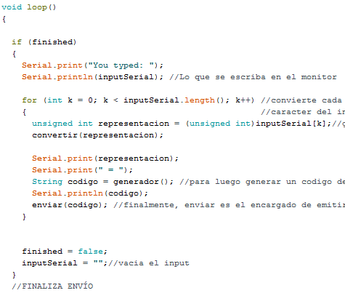

Proceso de recepción:

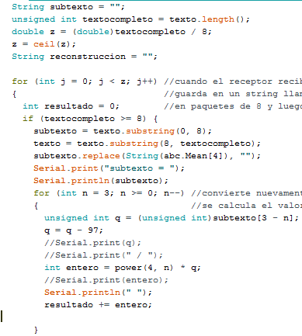

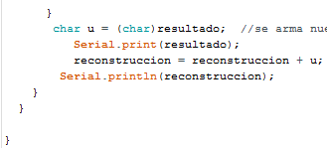

Para todo el proceso se utilizaron las siguientes funciones:

Primero, se definieron las siguientes variables globales y estructuras

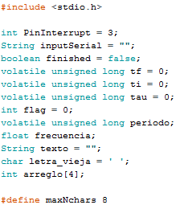

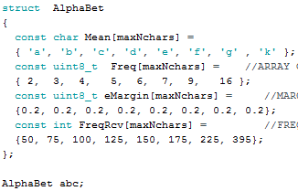

Luego, la función que nos permite escribir en el monitor serial

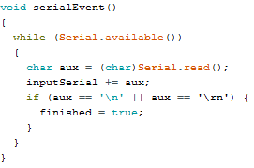

La siguiente función es la encargada de convertir a base 4

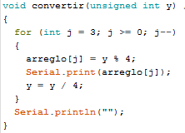

Luego, las funciones generador() y enviar(codigo) eran las encargadas de transformar el mensaje en paquetes de letras, por ejemplo, “aeaebeae” y enviarlo en forma de tonos a través del diodo.

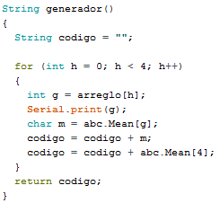

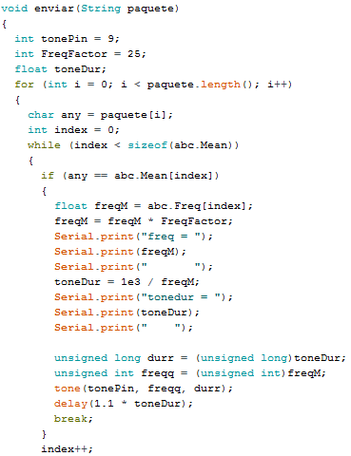



Para recibir los tonos se utilizó el interrupt

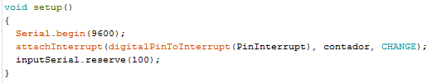

Con la función contador se reciben los tonos y se guardan en un string.

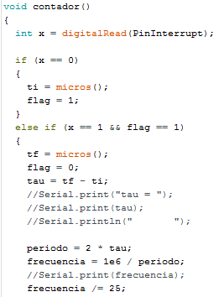

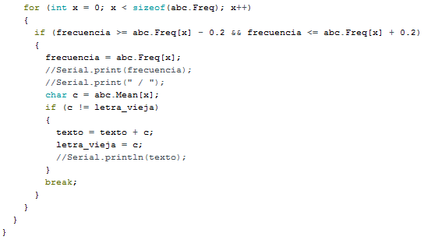

Finalmente, la función power es la encargada de transformar nuevamente las letras a su representción en ASCII. Por ejemplo, la letra “c” se envía como “beceaebe”. Cuando se recibe, se eliminan las “e”, se transforma cada letra a un entero, se le resta el valor de la primera letra y queda como “1201”. Luego, con la función power se transforma al valor de la letra “c” en ASCII por medio de la operación 1*4^3+2*4^2+0*4^1+1*4^0.

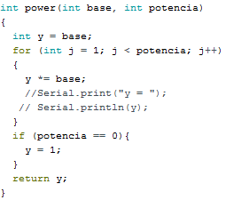

**Resultados**

Se mandaron varios mensajes y el resultado fue el esperado. Aquí coloco solo dos:

casa:

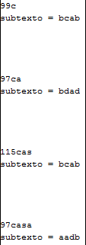

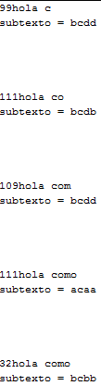Hola como estas:

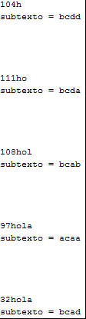

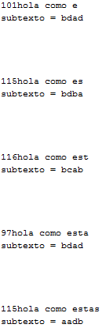

**Conclusión**

Se lograron los resultados. El programa es capaz de mandar y recibir mensajes hasta del tamaño de un tweet y se observó el funcionamiento de la emisión y recepción a través de los diodos LED que encendían y apagaban constantemente.

**Referencias**

[1] Fulvio Farina’s Web. Data transmision with light. Última visita 03/04/2018. <https://sites.google.com/site/fulviofarina/galileo/fs3282/datalight>